Inteligencia de negocios para el sector vivienda: análisis del negocio, implementación del ETL y construcción del DataMart de colocaciones Mivivienda 2024

Daniel Alonso Correa Chanta
Jose Carlo Castro Franco
Universidad Tecnológica del Perú
Inteligencia de Negocios
Docente: Oscar Eduardo Balcazar Chumacero
Piura, Perú
2026

Resumen
El presente trabajo desarrolla de manera acumulativa el análisis del negocio y la implementación física de un DataMart para las colocaciones de créditos Mivivienda durante 2024. La primera parte define el problema, los usuarios, los indicadores clave de rendimiento, la fuente de datos y el modelo dimensional. La segunda parte implementa la base de datos, el proceso de extracción, transformación y carga, las cargas inicial e incremental, las pruebas y un dashboard web. La fuente contiene 13,507 filas; después de eliminar 4,160 filas vacías y 11 duplicados exactos se cargaron 9,336 hechos. Las pruebas verificaron integridad referencial, consistencia, calidad, rendimiento y coincidencia con la fuente. La solución utiliza Python, MySQL y Flask, y permite consultar indicadores por tiempo, producto, geografía, institución financiera y plazo.
Palabras clave: inteligencia de negocios, ETL, DataMart, modelo estrella, MySQL, Python.

Inteligencia de negocios para el sector vivienda: análisis e implementación del DataMart Mivivienda 2024
El Fondo MIVIVIENDA S.A. promueve el acceso al financiamiento para la adquisición, construcción y mejoramiento de viviendas. Para este trabajo se utiliza un conjunto de datos público con las colocaciones realizadas durante 2024. Aunque la fuente contiene información suficiente para calcular indicadores, su estructura plana dificulta el análisis repetido por tiempo, producto, ubicación e institución financiera.
El modelado dimensional organiza los procesos de negocio alrededor de hechos medibles y dimensiones descriptivas, facilitando las consultas analíticas y la comprensión de los datos (Kimball & Ross, 2013). Por ello, el trabajo integra el análisis realizado en el Avance 1 con la implementación solicitada en el Avance 2. El documento no presenta dos informes independientes: conserva las decisiones conceptuales iniciales y muestra cómo fueron materializadas y verificadas.
El objetivo general es desarrollar la integración, transformación y carga de datos para construir físicamente el DataMart de colocaciones Mivivienda. Los objetivos específicos son implementar tablas, relaciones, índices y restricciones; desarrollar las etapas Extract, Transform y Load; realizar cargas inicial e incremental; validar integridad, consistencia, rendimiento y calidad; y presentar evidencias técnicas y visuales.

Parte I: Análisis y definición del negocio

Definición del problema de negocio
La necesidad principal consiste en convertir una tabla plana en una estructura analítica que permita responder preguntas de gestión de forma rápida y consistente. El problema no es la ausencia de información, sino la falta de una organización orientada al análisis. El DataMart debe permitir conocer cuánto se colocó, cuándo se colocó, mediante qué producto, en qué ubicación y a través de qué institución financiera.
Tabla 1
Usuarios finales y necesidades de información
Usuario | Necesidad principal
Gerencia general | Revisar KPIs, montos y evolución mensual.
Analistas de negocio | Comparar productos, tasas, montos y plazos.
Área de riesgo | Evaluar tasas, plazos y concentración.
Equipo comercial | Identificar las IFI con mayor colocación.
Planificación | Analizar tendencias y concentración geográfica.
Nota. Elaboración propia a partir de los requerimientos del negocio.

Objetivos estratégicos e indicadores
Tabla 2
Objetivos estratégicos y KPIs
Objetivo | Indicadores
Analizar colocaciones | Monto total, cantidad, promedio y evolución mensual.
Analizar productos | Cantidad, monto y tasa promedio por producto.
Analizar IFI | Ranking por monto y participación por tipo de IFI.
Analizar geografía | Créditos por departamento, provincia y distrito.
Analizar condiciones | Plazo, tasa y relación cuota inicial/valor.

Proceso de negocio y alcance
El proceso principal es el desembolso de un crédito Mivivienda. Cada fila válida representa un crédito desembolsado por una institución financiera, en una fecha y ubicación determinadas. En consecuencia, el grano de la tabla de hechos es un registro por crédito desembolsado.
Tabla 3
Alcance del DataMart
Incluye | No incluye
Créditos desembolsados en 2024 | Solicitudes rechazadas o en evaluación
Productos NMIV, FCTP y S-CRC | Datos personales de beneficiarios
Análisis geográfico e institucional | Morosidad, recuperaciones o castigos
Montos, tasa, plazo y valor | Rentabilidad interna de las IFI

Fuente de datos
La fuente corresponde al archivo Colocaciones de los Créditos Mivivienda 2024, publicado por Fondo MIVIVIENDA S.A. (2025). El archivo utiliza punto y coma como separador y contiene 14 columnas. El CSV funciona como sistema origen y se carga primero a una tabla staging antes de alimentar el modelo dimensional.
Tabla 4
Inventario de la fuente
Atributo | Detalle
Formato | CSV separado por punto y coma
Cobertura temporal | 3 de enero al 30 de diciembre de 2024
Fecha de corte | 8 de enero de 2025
Filas físicas | 13,507
Filas válidas no vacías | 9,347
Columnas | 14
Nota. Los conteos fueron verificados directamente sobre el archivo entregado.
Tabla 5
Diccionario de la tabla origen
Campo | Descripción
FECHA_DESEMBOLSO | Fecha del desembolso en formato aaaammdd.
PRODUCTO | Código NMIV, FCTP o S-CRC.
DEPARTAMENTO/PROVINCIA/DISTRITO | Ubicación de la vivienda.
UBIGEO | Código geográfico de seis dígitos.
IFI/TIPO_IFI | Institución financiera y clasificación.
MONTO_CREDITO | Monto del crédito desembolsado.
MONTO_CUOTA_INICIAL | Cuota inicial aportada.
PLAZOS | Plazo del crédito en meses.
TASA | Tasa de interés anual.
MONTO_VALOR_VIVIENDA | Valor total de la vivienda.
FECHA_CORTE | Fecha de corte del conjunto de datos.

Problemas de calidad identificados
Tabla 6
Problemas de calidad y tratamiento
Problema | Tratamiento ETL
4,160 filas completamente vacías | Eliminar antes de convertir tipos.
Fechas numéricas aaaammdd | Convertir a DATE.
UBIGEO susceptible de conversión numérica | Mantener como CHAR(6).
Textos con formatos variables | Aplicar TRIM, espacios uniformes y mayúsculas.
Datos repetidos | Eliminar duplicados exactos y generar hash.
Redundancia geográfica e institucional | Separar en dimensiones.

Requerimientos analíticos
Tabla 7
Preguntas de negocio
N.º | Pregunta
1 | ¿Cuál fue el monto total desembolsado por mes?
2 | ¿Qué producto tuvo mayor cantidad de créditos?
3 | ¿Qué departamentos concentran las colocaciones?
4 | ¿Cuál es el ranking de IFI por monto colocado?
5 | ¿Cómo varía la tasa por producto y tipo de IFI?
6 | ¿Cuántos créditos pertenecen a cada categoría de plazo?
7 | ¿Qué trimestre registró el mayor monto?

Modelo conceptual inicial
Se seleccionó un modelo estrella porque ofrece una estructura simple para consultas agregadas y es coherente con una fuente desnormalizada. El modelo considera una tabla de hechos central y cinco dimensiones: tiempo, geografía, producto, institución financiera y plazo. Esta decisión sigue los principios de modelado dimensional propuestos por Kimball y Ross (2013).
Tabla 8
Dimensiones del modelo conceptual
Dimensión | Atributos principales
DIM_TIEMPO | Fecha, año, semestre, trimestre, mes y día.
DIM_GEOGRAFIA | Ubigeo, departamento, provincia y distrito.
DIM_PRODUCTO | Código, nombre y descripción.
DIM_IFI | Nombre y tipo de institución.
DIM_PLAZO | Meses, años, rango y categoría.

Parte II: Implementación del ETL y construcción del DataMart

Metodología y herramientas
El enunciado presenta PostgreSQL, SQL Server y Oracle como herramientas posibles, y menciona SSIS, Pentaho y Talend como alternativas ETL. La expresión herramientas posibles no restringe la implementación a dichas opciones. Se utilizó MySQL porque el Avance 1 ya lo establecía como destino del DataMart, y Python con pandas porque permite implementar explícitamente las etapas de extracción, transformación y carga. MySQL proporciona claves primarias, foráneas, índices, restricciones y vistas; pandas ofrece lectura, limpieza y transformación tabular (Oracle, 2026; pandas development team, 2026).
Figura 1
Arquitectura de la solución implementada
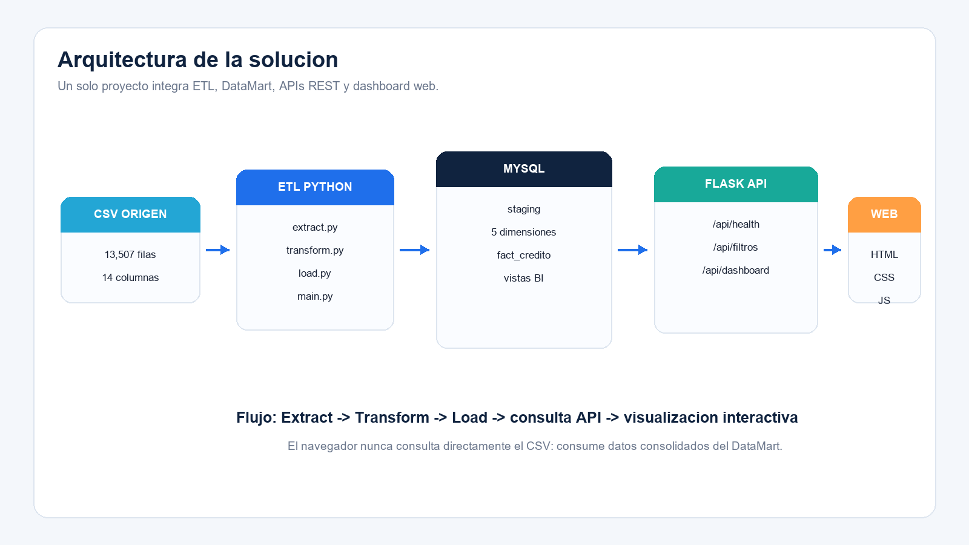
Nota. El navegador consume APIs Flask; el CSV solo es procesado por el ETL.

Implementación de la base de datos
La base mivivienda_dm se crea mediante setup_database.py, que ejecuta los scripts 01_staging.sql y 02_datamart.sql. Se implementaron staging, cinco dimensiones, la tabla fact_credito, la tabla de auditoría etl_ejecucion y dos vistas analíticas.
Figura 2
Modelo físico del DataMart
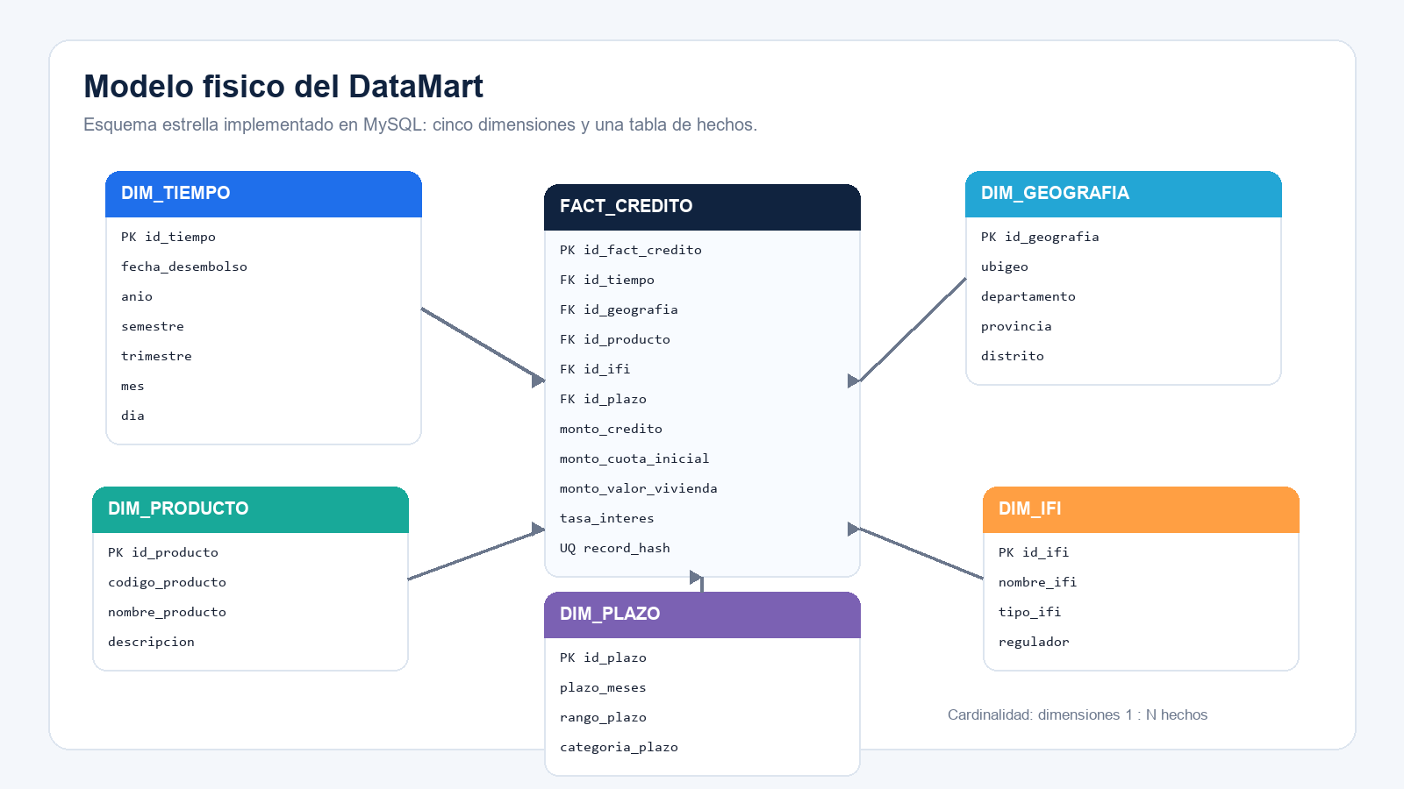
Nota. Las relaciones son de uno a muchos desde cada dimensión hacia fact_credito.
Tabla 9
Objetos físicos implementados
Objeto | Función
stg_colocaciones_mivivienda | Recibe el lote transformado.
dim_tiempo | Organiza la jerarquía temporal.
dim_geografia | Almacena ubicaciones únicas por ubigeo.
dim_producto | Describe los productos.
dim_ifi | Describe las instituciones financieras.
dim_plazo | Clasifica el plazo en meses y categorías.
fact_credito | Almacena medidas y claves foráneas.
etl_ejecucion | Registra métricas de cada carga.
vw_creditos_analitica | Integra hechos y dimensiones para BI.

Relaciones, índices y restricciones
- Cinco claves foráneas conectan fact_credito con las dimensiones.
- Las claves subrogadas son autoincrementales.
- record_hash posee una restricción UNIQUE.
- Se crearon índices para fecha, ubigeo, producto y claves foráneas.
- Las restricciones CHECK controlan montos, tasas, plazos y cantidad.
- Las columnas críticas utilizan NOT NULL.

Desarrollo del proceso ETL

Extract
extract.py lee el archivo con separador punto y coma, codificación UTF-8 y todas las columnas como texto. También valida que estén presentes las 14 columnas esperadas. La lectura conserva las filas vacías para poder contarlas y documentar su eliminación.
df = pd.read_csv(
path,
sep=";",
dtype="string",
encoding="utf-8-sig",
skip_blank_lines=False,
)

Transform
transform.py reemplaza cadenas vacías por valores nulos, elimina filas vacías, normaliza textos, convierte fechas y campos numéricos, valida reglas de negocio y elimina duplicados. Después genera record_hash con SHA-256 sobre los 14 valores normalizados. Esta clave técnica compensa la ausencia de un identificador de transacción en la fuente.

Load
load.py carga staging, dimensiones y hechos en ese orden. Las dimensiones se insertan antes de fact_credito para disponer de las claves subrogadas. La integración se realiza mediante JOIN entre staging y las cinco dimensiones. Finalmente, record_execution registra el modo, los conteos y el estado de la ejecución.

Carga inicial e incremental
La carga inicial reinicia dimensiones y hechos y construye el DataMart desde cero. La carga incremental mantiene la información existente y utiliza record_hash para insertar únicamente filas nuevas.
Figura 3
Ejecución de las cargas inicial e incremental
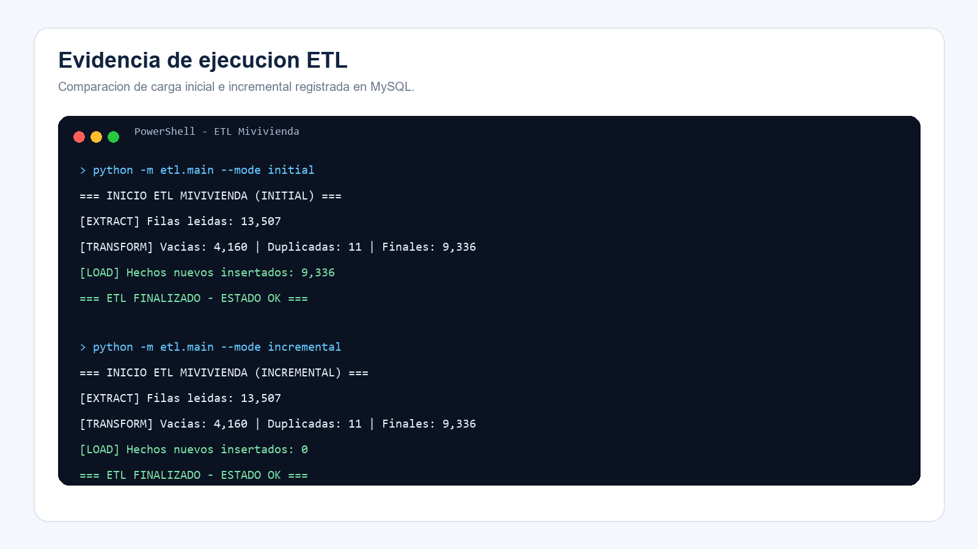
Nota. La carga inicial insertó 9,336 hechos y la incremental posterior insertó cero.
Tabla 10
Resultados de carga
Modo | Leídas | Vacías | Duplicados | Transformadas | Insertadas
Inicial | 13,507 | 4,160 | 11 | 9,336 | 9,336
Incremental | 13,507 | 4,160 | 11 | 9,336 | 0

Validación y pruebas

Integridad de datos
Se comprobó que las 9,336 filas de staging tienen correspondencia en fact_credito, que todos los hashes son únicos, que no existen claves foráneas nulas y que no existen hechos huérfanos. Las restricciones de MySQL complementan estas consultas al impedir valores incompatibles.
Figura 4
Resultados de integridad y calidad
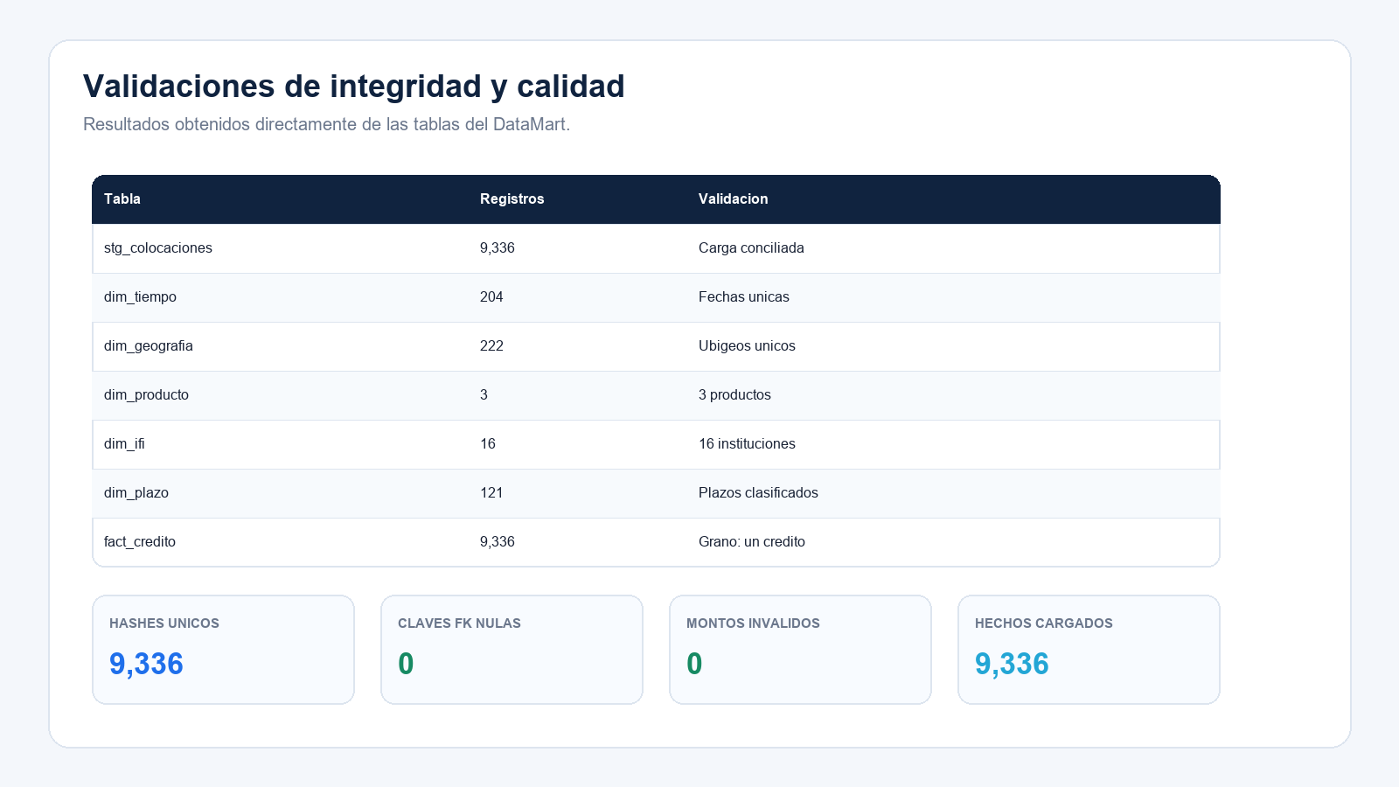
Nota. Los conteos fueron obtenidos directamente de MySQL.

Consistencia y comparación con el origen
Tabla 11
Conciliación entre origen y DataMart
Concepto | Cálculo | Resultado
Filas físicas | - | 13,507
Menos filas vacías | 13,507 - 4,160 | 9,347
Menos duplicados | 9,347 - 11 | 9,336
Hechos cargados | COUNT(fact_credito) | 9,336
Diferencia | Esperado - cargado | 0

Calidad de información
La calidad se evaluó mediante nulos críticos, montos positivos, fechas válidas, formato de ubigeo, duplicados y consistencia de claves. El resultado fue cero claves foráneas nulas, cero montos inválidos y 9,336 hashes únicos.

Rendimiento
Se ejecutó 20 veces la consulta completa del servicio del dashboard, que incluye KPIs, serie mensual, productos, departamentos, instituciones y 100 registros de detalle. El promedio fue 186.91 ms, la mediana 181.67 ms, el mínimo 171.93 ms y el máximo 227.49 ms. Para el volumen académico de 9,336 hechos, los tiempos son adecuados para una interacción web local.
Tabla 12
Prueba de rendimiento del dashboard
Ejecuciones | Promedio | Mediana | Mínimo | Máximo
20 | 186.91 ms | 181.67 ms | 171.93 ms | 227.49 ms
Nota. Medición local realizada sobre DashboardService conectado a MySQL.

Pruebas automatizadas
Figura 5
Ejecución de pruebas automatizadas
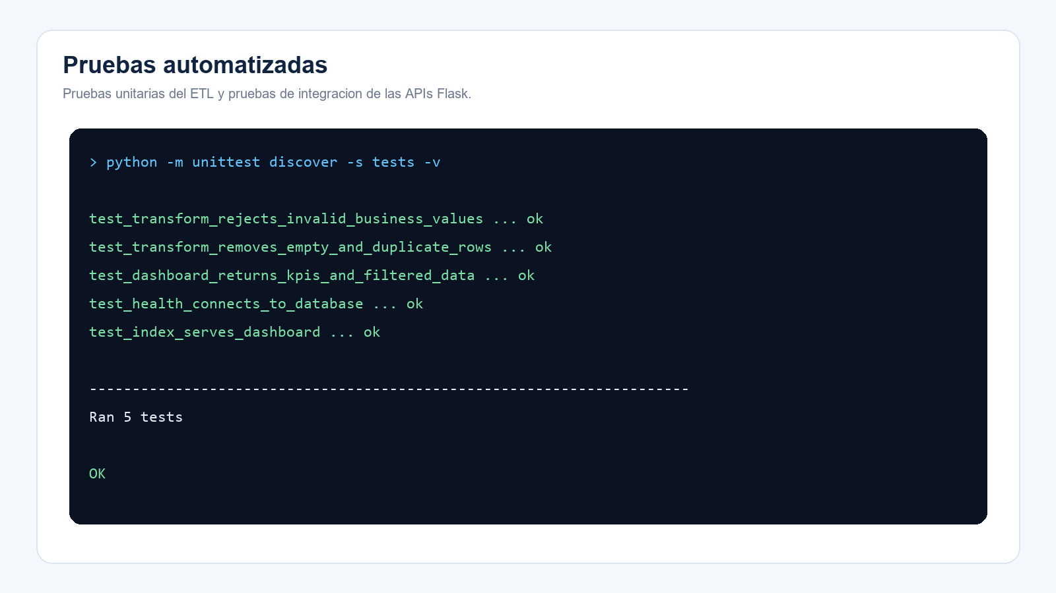
Nota. Las cinco pruebas finalizaron correctamente.
Tabla 13
Cobertura de pruebas automatizadas
Prueba | Resultado
Eliminación de filas vacías | Correcto
Eliminación de duplicados | Correcto
Rechazo de valores de negocio inválidos | Correcto
Conexión de la API con MySQL | Correcto
Aplicación de filtros LIMA y NMIV | Correcto
Entrega de la página HTML | Correcto

Verificación de KPIs
Tabla 14
Indicadores generales del DataMart
Indicador | Resultado
Cantidad de créditos | 9,336
Monto total | S/ 1,695,883,888.67
Monto promedio | S/ 181,649.95
Tasa promedio | 10.03%
Tasa mínima y máxima | 5.9900% y 23.8900%
Plazo mínimo y máximo | 14 y 300 meses
Tabla 15
Resultados por producto
Producto | Créditos | Monto total
NMIV | 8,565 | S/ 1,557,092,996.98
S-CRC | 352 | S/ 121,318,382.44
FCTP | 419 | S/ 17,472,509.25
Tabla 16
Principales departamentos
Departamento | Créditos | Monto total
LIMA | 5,789 | S/ 1,236,814,750.52
LAMBAYEQUE | 627 | S/ 80,598,442.85
CALLAO | 396 | S/ 79,108,207.54
PIURA | 633 | S/ 68,120,292.91
LA LIBERTAD | 474 | S/ 66,845,277.69

Dashboard web
La capa de presentación se implementó con Flask, HTML, CSS, JavaScript y Chart.js. Flask sirve la página y expone las rutas /api/health, /api/filtros y /api/dashboard. JavaScript utiliza fetch para solicitar JSON y actualizar tarjetas, gráficos y tabla. Flask es un framework flexible que permite organizar controladores y servicios sin exigir una estructura específica (Pallets Projects, 2026).
Figura 6
Dashboard de colocaciones Mivivienda 2024
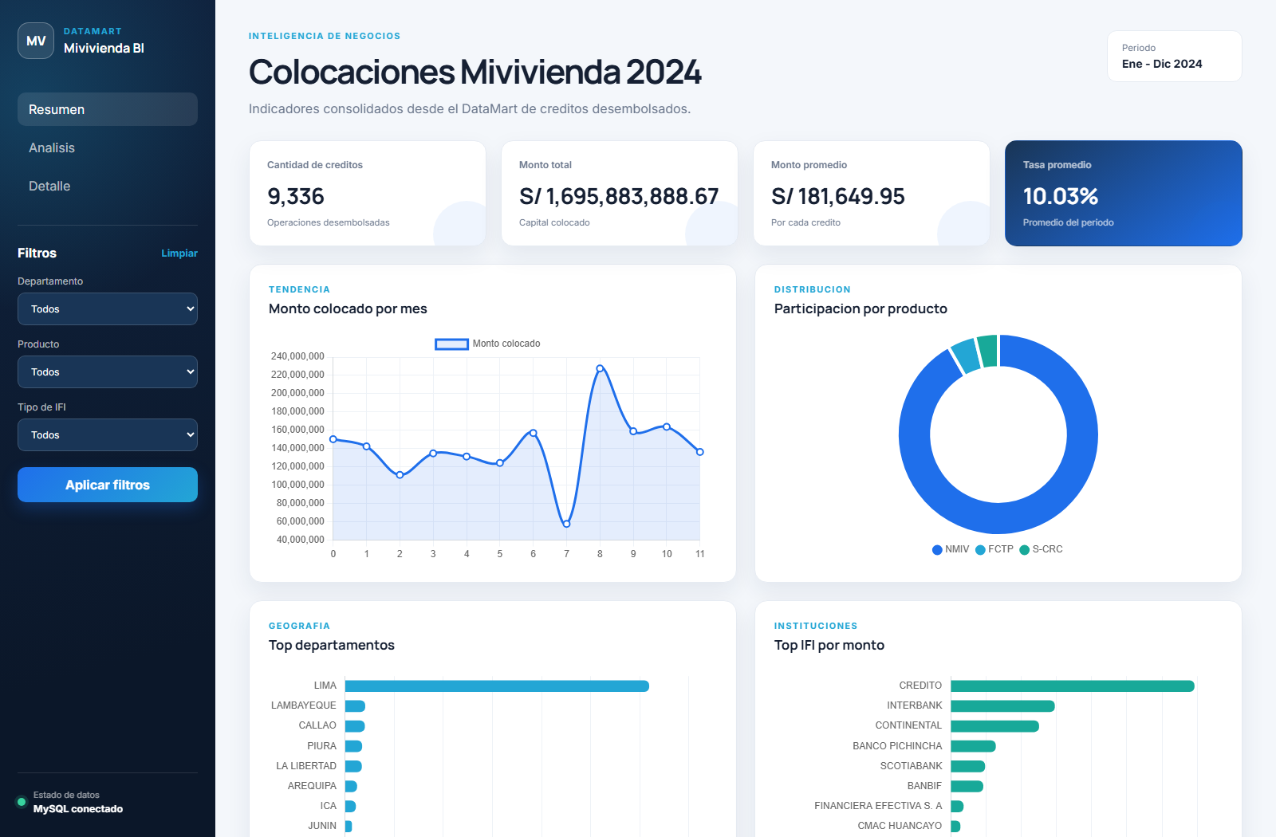
Nota. La interfaz consulta la vista analítica de MySQL y permite filtrar por departamento, producto y tipo de IFI.

Evidencias técnicas y cumplimiento
Tabla 17
Matriz de cumplimiento de los requisitos del Avance 2
Requisito | Implementación y evidencia | Estado
Creación de tablas | 01_staging.sql y 02_datamart.sql | Cumplido
Relaciones | Cinco claves foráneas en fact_credito | Cumplido
Índices | Índices de staging, hechos y vistas | Cumplido
Restricciones | PK, FK, UNIQUE, NOT NULL y CHECK | Cumplido
Extract | etl/extract.py | Cumplido
Transform | etl/transform.py | Cumplido
Load | etl/load.py y etl/main.py | Cumplido
Limpieza y formatos | Filas vacías, fechas, textos y números | Cumplido
Duplicados | drop_duplicates y record_hash | Cumplido
Integración | Cinco dimensiones y una tabla de hechos | Cumplido
Carga inicial | 9,336 filas insertadas | Cumplido
Carga incremental | 0 duplicados en segunda carga | Cumplido
Integridad | Cero FK nulas y cero hechos huérfanos | Cumplido
Consistencia | Diferencia origen/DataMart igual a cero | Cumplido
Rendimiento | 20 consultas; promedio 186.91 ms | Cumplido
Calidad | Cero montos inválidos y hashes únicos | Cumplido
Verificación de KPIs | 04_consultas_kpi.sql y dashboard | Cumplido
Evidencias | Figuras 1 a 6, tablas y scripts | Cumplido
Nota. La matriz relaciona cada actividad solicitada con un artefacto verificable del proyecto.

Discusión
La implementación confirma que una fuente compuesta por una sola tabla puede transformarse en un DataMart útil cuando se define correctamente el grano y se separan los contextos descriptivos. El modelo estrella reduce la repetición lógica en las consultas y permite que los indicadores se calculen sobre una estructura estable.
La ausencia de un identificador único en la fuente constituyó la principal limitación técnica. El hash del contenido permite idempotencia frente al mismo archivo; sin embargo, si dos operaciones reales distintas tuvieran exactamente los mismos 14 valores, serían interpretadas como duplicadas. En una implementación institucional sería preferible que la fuente proporcione un identificador transaccional.
La arquitectura Flask facilita la explicación del proyecto porque separa las rutas HTTP, el servicio de consultas y el frontend. No obstante, el objetivo central del avance es el ETL y el DataMart; el dashboard actúa como evidencia de explotación y no reemplaza las validaciones del modelo.

Conclusiones
- El análisis del Avance 1 se materializó en un modelo estrella físico con cinco dimensiones y una tabla de hechos.
- El proceso ETL trató filas vacías, formatos, textos, valores numéricos y duplicados, y cargó 9,336 hechos válidos.
- La carga incremental fue idempotente para el archivo evaluado y no insertó registros repetidos.
- Las pruebas demostraron integridad referencial, consistencia con la fuente, calidad de información y tiempos de consulta adecuados.
- Los KPIs y el dashboard responden las preguntas de negocio definidas inicialmente.
- Las evidencias y la matriz de cumplimiento demuestran que se cubrieron las actividades y entregables solicitados para el Avance 2.

Referencias
Fondo MIVIVIENDA S.A. (2025). Colocaciones de los créditos Mivivienda 2024 [Conjunto de datos]. Plataforma Nacional de Datos Abiertos.
Kimball, R., & Ross, M. (2013). The data warehouse toolkit: The definitive guide to dimensional modeling (3rd ed.). Wiley.
Oracle. (2026). MySQL reference manual. https://dev.mysql.com/doc/
Pallets Projects. (2026). Flask documentation. https://flask.palletsprojects.com/
pandas development team. (2026). pandas documentation. https://pandas.pydata.org/docs/
Universidad Tecnológica del Perú. (2026). Guía de Avance 2: Implementación del ETL y construcción del DataMart [Material del curso].

Apéndice A
Archivos principales del proyecto
Tabla 18
Archivos y responsabilidades
Archivo | Responsabilidad
etl/conexion.py | Configuración y conexiones MySQL.
etl/setup_database.py | Creación automática de la base.
etl/extract.py | Lectura y validación del CSV.
etl/transform.py | Limpieza, conversión, reglas y hash.
etl/load.py | Carga de staging, dimensiones y hechos.
etl/main.py | Orquestación inicial e incremental.
web/app.py | Rutas Flask y respuestas JSON/HTML.
web/services/dashboard_service.py | Consultas analíticas y filtros.
sql/03_validaciones.sql | Pruebas de integridad y conciliación.
sql/04_consultas_kpi.sql | Consultas de indicadores.

Apéndice B
Comandos de ejecución
.\.venv\Scripts\python.exe -m etl.setup_database
.\.venv\Scripts\python.exe -m etl.main --mode initial
.\.venv\Scripts\python.exe -m etl.main --mode incremental
.\.venv\Scripts\python.exe -m unittest discover -s tests -v
.\.venv\Scripts\python.exe -m web.app
Dashboard: http://localhost:5000

